PRACTICA EN AZURE

ALEJANDRO SAINZ SAINZ

Contenido

1. INICIO DE LA PRACTICA 2

1.1 SIGUIENDO LOS PASOS 2

2 CREANDO RECURSOS 4

2.1 AÑADIENDO MÁQUINA VIRTUAL 4

3 ENREDANDO 7

3.1 ANTES DE COMPLETAR LA CREACIÓN 7

4 REVISAR Y CREAR 9

4.1 ULTIMO PASO PARA CREAR 9

5 PONIENDONOS EN MARCHA 13

5.1 EJECUTANDO LA MÁQUINA 13

6 CONECTANDO 15

6.1 INCIO 15

7 RDP 17

7.1 CREANDO REGLA 17

8 CONECTANDO? 21

8.1 PARECE QUE SI 21

9 SEGUNDO INTENTO 22

9.1 REVISANDO CONFIGURACIÓN 22

10 ULTIMOS INTENTOS 23

10.1 OTRA VEZ? 23

# INICIO DE LA PRACTICA

## SIGUIENDO LOS PASOS

En este apartado no hay mucho que contar. Sigo los pasos iniciales de la práctica para poder logearme en azure como se indica en el ejercicio.

Como se ve en la imagen, después de seguir los pasos, ya estoy logeado en la página.

Después de venderle mi alma a Satanás con tanta entrega de información, aquí estamos, con los 100 creditos.

# CREANDO RECURSOS

## AÑADIENDO MÁQUINA VIRTUAL

Siguiendo los pasos del ejercicio, en el menú, añadir recursos, y navegamos por el menú.

Pulsamos en el apartado Máquina Virtual en Crear:

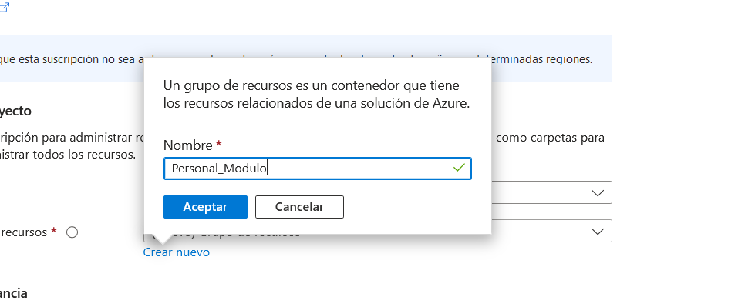Creo un grupo de recursos

Voy modificando los pasos que son necesarios en la creación de la MV.

Doy un nombre de usuario también, que me identifique para la práctica.

Dejo lo demás por defecto.

# ENREDANDO

## ANTES DE COMPLETAR LA CREACIÓN

Antes de proceder a ejecutar la máquina virtual para su instalación voy mirando un poco el resto de opciones que aparecen en el menú.

Parte del almacenamiento. No voy a tocar nada en estas zonas, pero por revisar un poco las opciones que se me ofrecen.

En la parte de redes veo la configuración que Azure crea por defecto. Como no estoy muy familiarizado con este servicio no toco nada. Supongo que por defecto esta es la parte equivalente a la NAT en VMWare y VirtualBox.

La foto anterior nos muestra la zona de administración. Windows Defender, copia de seguridad, etc. Como esto es una prueba no creo que deba de tocar nada.

El resto de opciones simplemente las ojeo para ver a que se refieren. Nada que conozca demasiado y que no creo que deba de tocar por seguridad.

# REVISAR Y CREAR

## ULTIMO PASO PARA CREAR

Lo primero que veo es la tarifa que se me va a aplicar y mis datos.

Lo siguiente son los datos de mi licencia y los datos de la máquina virtual.

Después de esto sólo me queda pulsar en crear.

Se indica que debo descargar una clave privada, así que vamos a ello.

Descargada la clave, sólo queda esperar a que termine la implementación.

# PONIENDONOS EN MARCHA

## Interfaz de usuario gráfica, Texto, Aplicación, Correo electrónico Descripción generada automáticamenteEJECUTANDO LA MÁQUINA

Una vez termina la implementación, habrá que ponerla en marcha para ver el resultado.

Vamos a pulsar en conectar, que el tiempo es oro y esta gente cobra por segundos.

En este apartado voy viendo las opciones de conexión a mi máquina virtual, iré probando a ver con cual conecta.

# CONECTANDO

## INCIO

Con la primera opción de conexión, ha aparecido esta ventana

Tendré que marcar la última casilla y vamos para adentro.

La plataforma va preparando la conexión.

Al pulsar en conectar con la Shell pasan muchas cosas que a los de IT les gustan mucho

Parece ser que me he conectado usando la pwershell. Buscaré otra opción.

Esta bien probar diferentes cosas para ver diferentes opciones.

# RDP

## CREANDO REGLA

Parece ser que tengo que crear una regla para conectarme al escritorio remoto.

También según he visto tengo que instalarle un entorno gráfico a la máquina virtual.

Siguiendo las propias indicaciones de Microsoft instalo un entorno xcfe en la máquina virtual mediante la conexión ssh.

Tarda un poquito.

Hecho

Debo seguir estos pasos para poder entrar. Lo voy ejecutando en la Shell de la máquina virtual.

Ejecuto todos los comando que encontré que tenia que insertar.

# CONECTANDO?

## PARECE QUE SI

La aplicación de escritorio remoto parece que me deja conectar, en principio.

Da un fallo, aunque se ve el escritorio, un problema de certificado.

Por ahora no puedo conectarme, quizá tenga que volver a crear la máquina virtual. En estos momentos la paro, y lo volveré a intentar más tarde.

# SEGUNDO INTENTO

## REVISANDO CONFIGURACIÓN

Lo primero que cambié fue la autenticación por contraseña. Vamos a ver que tal va de esta forma.

Esto fue lo siguiente que cambié. Habilité todos los puertos de entrada, incluido el RDP, que es el de acceso remoto, que no estoy seguro de si le configuré bien en el anterior intento.

Con esto cambiado, tiré para adelante, a ver que pasa.

# ULTIMOS INTENTOS

## OTRA VEZ?

Después de intentar entrar a la máquina virtual con la última configuración, tampoco entraba.

Volví a instalar xrdp y el entorno de escritorio xcfe, daba los mismo errores que en el primer intento que indico en este mismo ejercicio.

Después de varios intentos con el usuario que generé al crear la máquina virtual, por si acaso, modifiqué la contraseña de usuario en la Shell

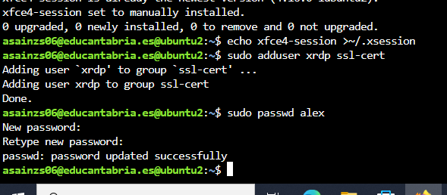

En este último intento, lo que hice, fue cambiar la contraseña del usuario alex por 1234, en honor a la ciberseguridad.

Y mira tu por donde:

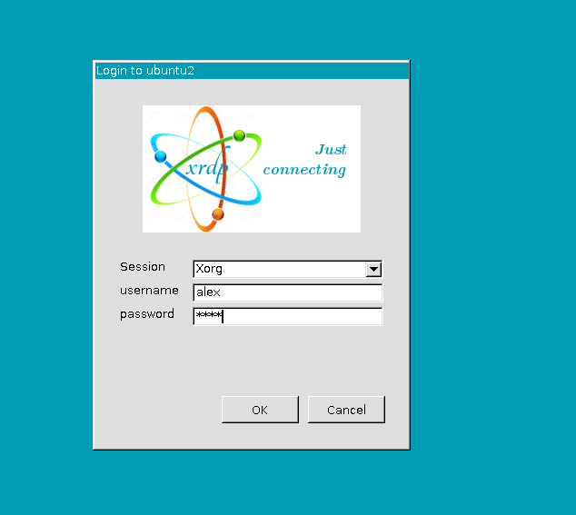

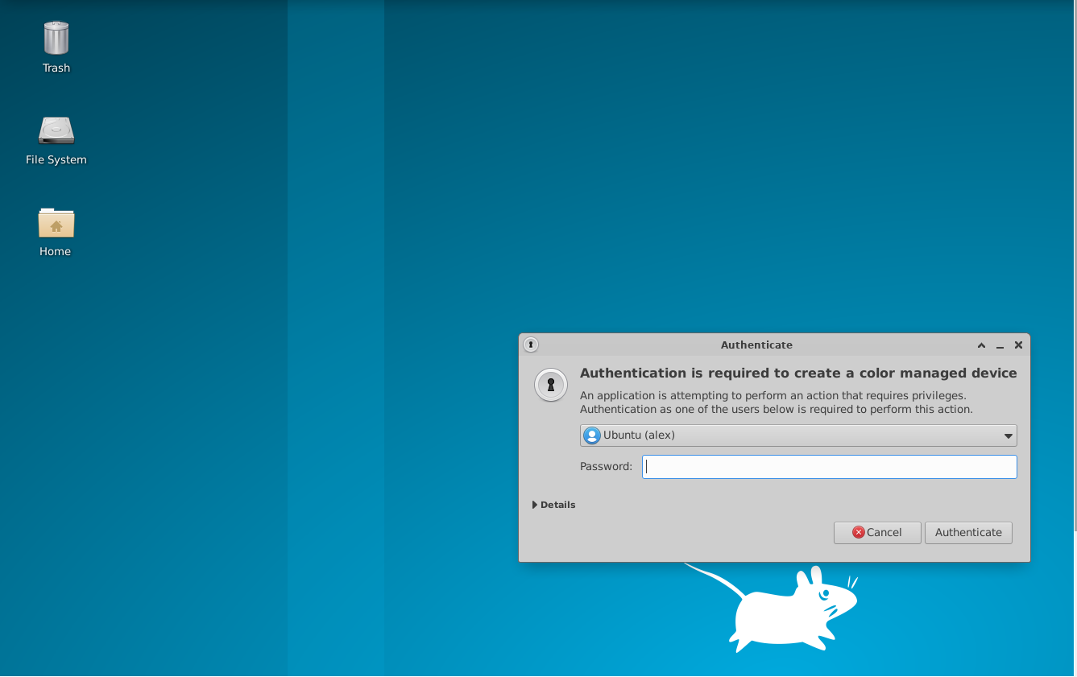

Pues listo. Todo hecho. En resumen, casi prefiero la virtualización normal.